УДК 338.45:623(571.6)

**Ефременко Владимир Филиппович –** канд. экон. наук, доцент кафедры Дальневосточного института управления – филиала ФГБОУ ВПО «Российская академия народного хозяйства и государственной службы при Президенте РФ» (г. Хабаровск).*E-mail: vladfilet@yandex.ru*

**В.Ф. Ефременко**

**V.F. Efremenko**

**Высокотехнологичная промышленность**

**как фактор формирования постоянного населения**

**в Дальневосточном федеральном округе**

*Рост инвестиций и доходов на вложенный капитал, наблюдаемый на Дальнем Востоке, имеет результатом в социально-демографической сфере прямо противоположный процесс – отток населения из региона. Это свидетельствует о нарушении сбалансированности производства капитала и воспроизводства населения на территории. Отрасли по добыче сырья, имея лучшие показатели отдачи на вложенный капитал, в то же время, не формируют постоянный спрос на трудовые ресурсы. В статье показано, что высокотехнологичные перерабатывающие производства (прежде всего оборонно-промышленный комплекс), предоставляя рабочие места для высококвалифицированного труда, выступают фактором, стабилизирующим население. В анализе новых подходов к проведению государственной региональной политики на Дальнем Востоке присутствует сравнение с Программой «Технополис» Японии.*

**The high-tech industry as a factor in the formation of the permanent population in the far eastern Federal District**

[*Economic growth*](http://www.lingvo-online.ru/ru/Search/Translate/GlossaryItemExtraInfo?text=%d1%8d%d0%ba%d0%be%d0%bd%d0%be%d0%bc%d0%b8%d1%87%d0%b5%d1%81%d0%ba%d0%b8%d0%b9%20%d1%80%d0%be%d1%81%d1%82&translation=economic%20growth&srcLang=ru&destLang=en) *at Far Eastern region accompanies by depopulation. It’s no corresponded with classical economy. It’s cleared at the article, that the high-tech industry and perfectly* [*military-industrial complex*](http://www.lingvo-online.ru/ru/Search/Translate/GlossaryItemExtraInfo?text=%d0%b2%d0%be%d0%b5%d0%bd%d0%bd%d0%be-%d0%bf%d1%80%d0%be%d0%bc%d1%8b%d1%88%d0%bb%d0%b5%d0%bd%d0%bd%d1%8b%d0%b9%20%d0%ba%d0%be%d0%bc%d0%bf%d0%bb%d0%b5%d0%ba%d1%81&translation=military-industrial%20complex&srcLang=ru&destLang=en) *are stabilizing to population, offered employment. Analogy follows to Japan’s* [*Technopolis*](http://www.lingvo-online.ru/ru/Search/Translate/GlossaryItemExtraInfo?text=%d1%82%d0%b5%d1%85%d0%bd%d0%be%d0%bf%d0%be%d0%bb%d0%b8%d1%81&translation=technopolis&srcLang=ru&destLang=en)*.*

***Ключевые слова:*** *Дальний Восток, население, высокотехнологичная промышленность, оборонно-промышленный комплекс, технополис.*

***Keywords:*** *Far East, population, high-tech industry,*  [*military-industrial complex*](http://www.lingvo-online.ru/ru/Search/Translate/GlossaryItemExtraInfo?text=%d0%b2%d0%be%d0%b5%d0%bd%d0%bd%d0%be-%d0%bf%d1%80%d0%be%d0%bc%d1%8b%d1%88%d0%bb%d0%b5%d0%bd%d0%bd%d1%8b%d0%b9%20%d0%ba%d0%be%d0%bc%d0%bf%d0%bb%d0%b5%d0%ba%d1%81&translation=military-industrial%20complex&srcLang=ru&destLang=en)*,* [*technopolis*](http://www.lingvo-online.ru/ru/Search/Translate/GlossaryItemExtraInfo?text=%d1%82%d0%b5%d1%85%d0%bd%d0%be%d0%bf%d0%be%d0%bb%d0%b8%d1%81&translation=technopolis&srcLang=ru&destLang=en)

Стратегической целью государства в развитии Дальнего Востока и Байкальского региона «… является реализация геополитической задачи закрепления населения за счет формирования развитой экономики и комфортной среды обитания человека» [1]. Однако, несмотря на принимаемые государством меры по реализации Федеральной целевой программы экономического и социального развития Дальнего Востока и Забайкалья на 1996 – 2005 гг. [2] (и ее последующих редакций), имевшие результатом за период 2003 – 2012 гг. семикратный рост объемов инвестиций в экономику и социальную сферу региона и пятикратный рост валового регионального продукта (далее – ВРП), – численность населения в Дальневосточном федеральном округе (далее – ДФО) за рассматриваемое 10-летие сократилась на 350 тыс. чел. (рис. 1).

Таким образом, высокие темпы роста ВРП как обобщающего показателя экономической деятельности региона, характеризующего процесс производства товаров и услуг и определяемого как сумма вновь созданных стоимостей отраслей экономики региона, не обязательно приводят к повышению уровня жизни населения, улучшению социальных и демографических показателей.

В классической экономической теории прогресс отождествляется с экономическим ростом (ростом доходов и производства), при котором долгосрочные темпы роста производства устойчиво превышают темпы роста населения. В то же время, экономический рост не тождествен более сложному процессу социально-экономического развития территории, под которым понимается «… такой режим функционирования региональной системы, который ориентирован на позитивную динамику параметров уровня и качества жизни населения, обеспеченную устойчивым, сбалансированным и взаимонеразрушающим воспроизводством социального, хозяйственного, ресурсного и экологического потенциалов территории. Так понимаемое территориальное развитие осознается не как утопия или недостижимый идеал, а как единственно приемлемая норма регионального бытия, любые отклонения от которой воспринимаются как деградация, системный кризис, депрессия и т. д.» [3].

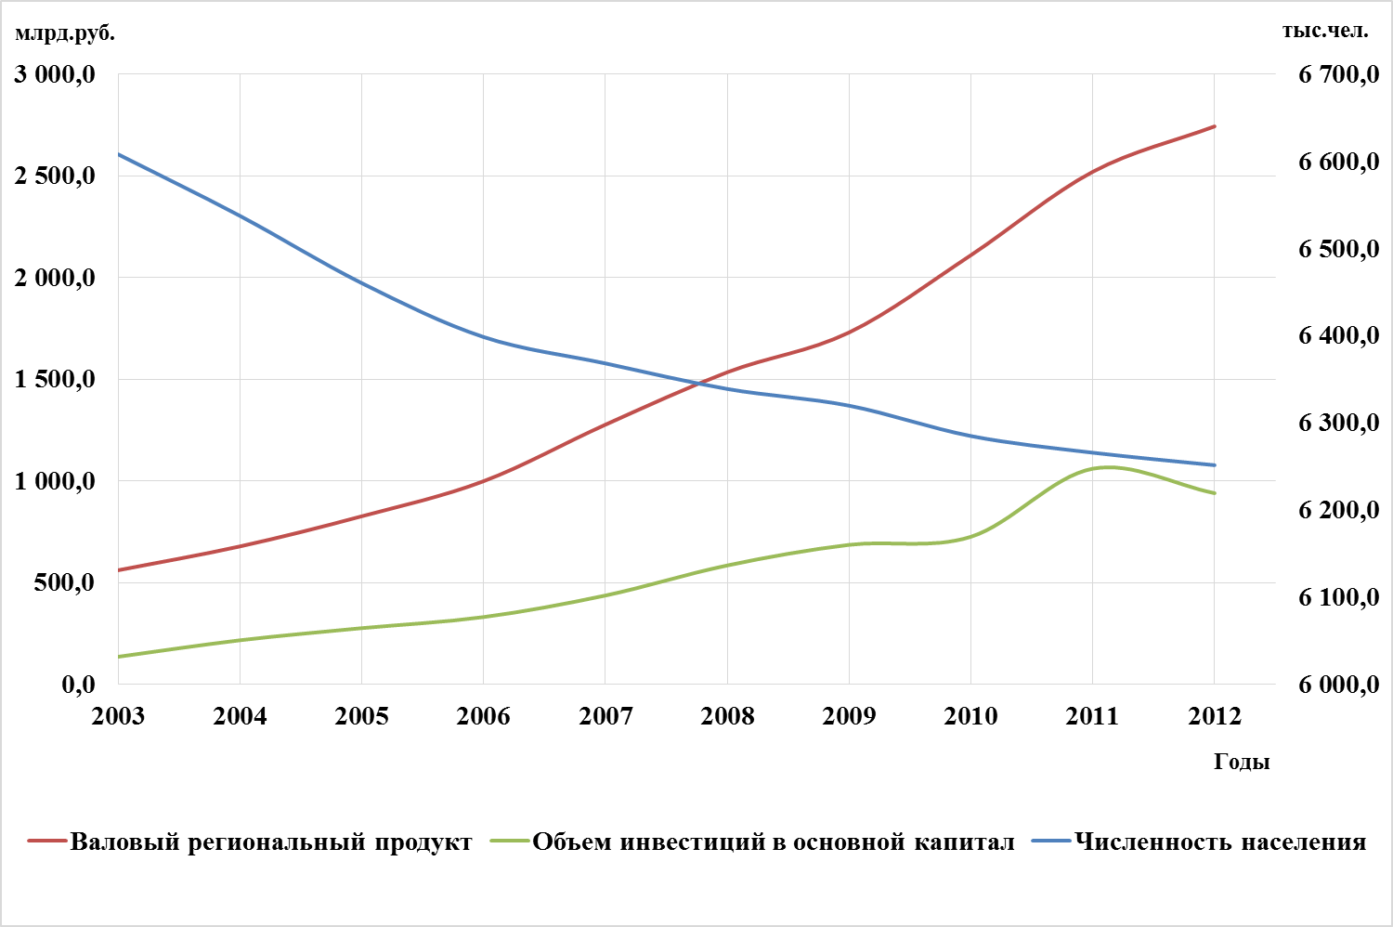

*Рис. 1. Динамика основных макроэкономических показателей*

*социально-экономического развития ДФО*

В свою очередь, процесс управления развитием региона есть формирование таких пропорций между различными элементами региональной системы, которые обеспечивают его эффективное социально-экономическое развитие. Пропорции и показатели регионального воспроизводственного процесса должны отражать содержание всех связей хозяйственных единиц внутри региона и за его пределами, однозначно трактовать социально-экономические явления и процессы, всесторонне характеризовать участие каждой хозяйственной единицы в экономическом обороте региона и обеспечивать единство внутрирегиональных и межрегиональных материально-вещественных, финансово-кредитных и трудовых связей и пропорций процесса расширенного производства [4].

В нашем случае наблюдается серьезное нарушение основных пропорций регионального воспроизводства. Наивысшие темпы роста производства добавленной стоимости (в 6 раз) наблюдаются в отрасли «добыча полезных ископаемых». В структуре отгруженных товаров собственного производства ДФО, выполненных работ и услуг собственными силами по видам экономической деятельности в 2010 г. добыча полезных ископаемых занимала 60%, тогда как продукция обрабатывающих производств – только 24%.

Но добыча полезных ископаемых обеспечивает рабочими местами только 110 тыс. чел. по всему ДФО. Этот показатель не изменился за 10 лет (годовые колебания на уровне 1%) при том, что отрасль вобрала в себя 20% всех инвестиций, вложенных в регион. Эти инвестиции имеют высокий коммерческий эффект, но низкий – социальный, демографический.

Инвестиции в обрабатывающие производства были почти в 6 раз меньшими, чем инвестиции в добывающие производства. При этом, в обрабатывающих производствах численность занятых почти в 3 раза превышала занятость в добывающем секторе, претерпев за рассматриваемый период сокращение с 315 тыс. чел. до 290 тыс. чел.

Сырьевые отрасли не требуют значительных трудовых ресурсов, труд в этих отраслях носит преимущественно сезонный, вахтовый характер, применяется, в основном, мужской труд, не требующий высокой квалификации. Сырьевые отрасли, в силу особенностей привлекаемой рабочей силы, не могут быть экономической основой создания сколько-нибудь значительного постоянного населения в регионе.

Предприятия обрабатывающих отраслей лишены этих недостатков, требуют значительных масс трудовых ресурсов, применяют высококвалифицированный труд, в структуре занятости отсутствует дискриминация по гендерному признаку. Возможность занятости вторых членов семей создает предпосылки установления нормальных режимов демографического воспроизводства. Высокотехнологичная обрабатывающая промышленность, будучи показателем уровня доминирования в регионе сырьевого, индустриального или постиндустриального сектора хозяйства и предпосылкой его дальнейшего устойчивого развития, в то же время, может рассматриваться как фактор закрепления населения, что подтверждается особенностями миграционного обмена в пределах ДФО.

Сальдо механического движения населения ДФО продолжает оставаться устойчиво отрицательным на протяжении последнего 10-летия при незначительном снижении: с 25 тыс. чел. (в 2003 г.) до 20 тыс. чел. (в 2012 г.). В то же время, миграционные потоки и их результативность крайне неоднородны в разрезе субъектов Федерации ДФО. Наименьшие суммарные за 10-летний период миграционные потери наблюдаются в Хабаровском крае – 148 чел.

Различия в миграционной привлекательности регионов отчетливо проявляются при рассмотрении механического движения населения в пределах ДФО (рис. 2). В межрегиональном миграционном обмене, происходящем в рамках ДФО, выделяется Хабаровский край, являющийся устойчивым реципиентом мигрантов, остальные территории в разной степени являются донорами. Объяснение данного феномена требует отдельного специального анализа. На данном этапе, основываясь на имеющемся материале, возможно сформулировать и обосновать лишь некоторые гипотезы и предположения.

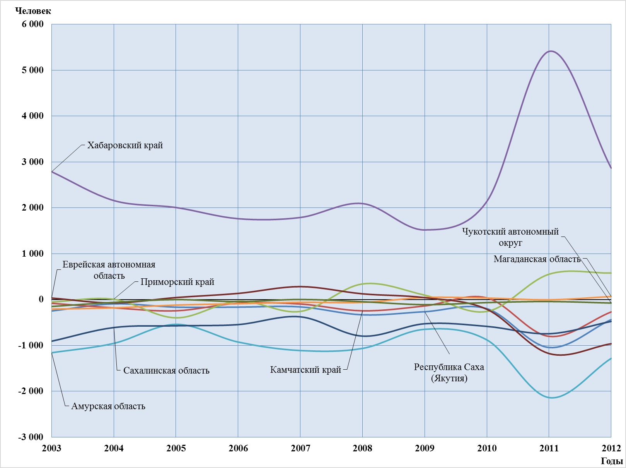

*Рис. 2. Динамика сальдо межрегиональной миграции в пределах ДФО*

Миграция является результатом непосредственного сравнения всей совокупности условий жизнедеятельности на той или иной территории. «… С позиций управления миграцией значение имеют не факторы уровня жизни, трудообеспеченности и др. в их абсолютном выражении, а территориальные различия между ними, … воздействуют на миграцию не абсолютные значения факторов, будь то в районах выхода или в местах вселения мигрантов, а региональная дифференциация их уровней» [5].

Определим те показатели социально-экономического развития, по которым Хабаровский край существенно отличается от других регионов ДФО или является явным лидером и которые могут рассматриваться как факторы привлечения и закрепления населения.

Основным отличительным признаком экономики ДФО является ее сырьевой характер. В Хабаровском крае, являющемся индустриальным центром ДФО, преобладают обрабатывающие производства. В крае сосредоточены почти 100% черной металлургии и нефтепереработки ДФО, значительная часть мощностей электротехнической промышленности и машиностроения, преимущественно оборонного. По объемам производства продукции оборонного назначения Хабаровский край входит в число ведущих регионов России (рис. 3).



*Рис. 3. Структура выпуска продукции предприятиями оборонной промышленности РФ в 2001 г. [6]*

На территории Хабаровского края расположены более 10 предприятий оборонно-промышленного комплекса (далее – ОПК), прежде всего судостроительной и авиационной промышленностей. Доля продукции ОПК в 2001 г. в объеме промышленной продукции предприятий края составляла 54,3%, а в общем объеме продукции ВПК России – 14,5%. В последующее 10-летие ОПК края продолжает развиваться (истребитель 5-го поколения, SSJ-100 и другие проекты). Оборонная продукция и связанная с ней гражданская представляются на международных выставках, поставляются на экспорт.

Предприятия ОПК Хабаровского края могут рассматриваться как экономико-технологический базис формирования инновационной экономики в регионе. Именно по такому сценарию (от военно-промышленного комплекса), развиваются технологические производства в США, Великобритании, Франции, Индии, Китае.

Край является лидером в ДФО по использованию в хозяйственной деятельности объектов интеллектуальной собственности: изобретений, полезных моделей, промышленных образцов, баз данных и программ для ЭВМ, – что является первым признаком уровня технологичности. Ежегодно предприятиями Хабаровского края используются порядка 2 тыс. передовых промышленных технологий, что составляет около 80% от общего по ДФО.

Занятое население характеризуется наиболее высоким в ДФО образовательным уровнем и высокой изобретательской активностью. Коэффициент изобретательской активности (количество заявок на изобретение и полезную модель на 10000 чел. населения) составляет: Хабаровский край – 2,13; Приморский край – 1,53; Амурская область – 1,47; Республика Саха (Якутия) – 1,07 (для сравнения: Красноярский край – 2,16; Омская область – 2,04).

Уровень развития личного и вещественного факторов производства позволяет отнести Хабаровский край к «технологическим лидерам» в пределах ДФО. Предприятия отраслей специализации (по сложившейся мировой практике) выводят вспомогательные производства на аутсорсинг – в малые технологические компании. Количество занятых в таких компаниях может превышать количество занятых в основном производстве. Таким образом, высокотехнологичные обрабатывающие производства являются важным фактором формирования и развития постоянного населения в регионе.

Новая модель социально-экономического развития Дальнего Востока основывается на развитии высокотехнологичных производств, ориентированных на поставку готовой продукции в страны Азиатско-Тихоокеанского региона. В целях благоприятствования созданию конкурентоспособных производств будут применяться режимы льготного налогообложения и создаваться территории опережающего развития, в том числе особые экономические зоны, индустриальные, технологические, агропромышленные парки [7].

Основными отраслями специализации ДФО, выпускающими продукцию, конкурентоспособную на мировых рынках, в настоящее время являются отрасли по добыче и переработке сырья, предприятия ОПК. Вокруг этих предприятий (якорных компаний) могут быть сформированы территории опережающего развития различных типов.

В данном случае за основу, по-видимому, принимается концепция «поляризованного развития» французского экономиста 50-х годов ХХ в. Франсуа Перро, согласно которой развитие периферийных районов идет вокруг своеобразных «полюсов роста», которые представляют собой агломерации предприятий, расположенных на ограниченной территории. В 60 – 70 гг. правительства многих стран положили концепцию «поляризованного развития» в основу региональных программ. В условиях ограниченности государственных финансов и практической невозможности фронтального финансирования регионов идея очагового финансирования была принята правительствами США, Франции, Бельгии, Италии, а также в развивающихся странах Азии, Африки и Латинской Америки [8].

На качественно ином уровне идея «полюсов роста» была реализована в Японии в 80-е гг. в концепции технополисов. Первой особенностью проекта «Технополис» стало то, что в качестве главного рычага подъема переферийных районов здесь стали выступать наиболее передовые наукоемкие отрасли и технологии. Среди них: производство авиационно-космической техники и аппаратуры, оптических приборов и волокон, композиционных материалов, медицинской электронной аппаратуры, промышленных роботов, интегральных схем, ЭВМ, промышленной керамики и изделий из нее, фармацевтических препаратов и медицинского оборудования; создание математического обеспечения ЭВМ. В технополисах предусматривалось обеспечить условия для перелива передовых технологий на местные небольшие компании, что позволяло расширить круг участников проекта за счет присоединения к нему мелких и средних компаний, которые обладают рядом серьезных преимуществ, имея облегченную организационно-управленческую структуру, большую мобильность при переходе к выпуску новой продукции. Особый акцент был перенесен на формирование «мягкой инфраструктуры» («soft infrastructure»), – центр тяжести был перенесен на организацию научных исследований, информацию, подготовку кадров и т. п. Особая роль в формировании элементов «мягкой инфраструктуры» отводилась местным университетам: они, по замыслу, должны не только готовить инженерно-технические и научно- исследовательские кадры, но и стать центрами совместных с промышленными компаниями исследований в области разработки новых технологий, что, в свою очередь, повысит уровень местной промышленности. Принципиальная особенность проекта «Технополис» состоит в том, что в нем предусматривается модель комплексного сбалансированного развития регионов – одновременно социально-ориентированного и имеющего внутренние источники роста [8], что принципиально важно для выправления деформаций, сложившихся в развитии ДФО.

В Японии реализация проекта «Технополис» должна была решить в том числе проблему оттока населения из провинции в крупные экономические центры, сглаживания регионального неравенства. В отличие от сугубо коммерческой модели американской «Силиконовой долины» авторы японского проекта предложили сбалансированную модель регионального развития на базе наукоемких технологий, выдвинув в качестве конечной цели не только и не столько технологический прорыв, сколько создание такой среды обитания, в которой люди могли бы становиться творцами и гармонично развитыми гражданами. Губернатор префектуры Кумамото М. Хосокава сказал: «… Мы не хотим, чтобы технополис стал новой Кремниевой долиной, т. е. скопищем заводов. Хотя нами и взят курс на высокие технологии, одного этого недостаточно. Мы надеемся сделать в технополисе что-то более фундаментальное, чем технологии и индустрия, – создать прекрасную среду для жизни и творческой активности людей, развивать науку и искусство» [9].

Социально-экономический эксперимент по применению в практике региональной политики принципов технополисной стратегии проводился в г. Комсомольске-на-Амуре и сопряженных районах в 1996 – 2004 гг. в рамках реализации Инновационной программы «Техноэкополис Комсомольск – Амурск – Солнечный» (далее – КАС) [2].

Основной конструирующей идеей технополиса являлся выпуск высоконаукоемкой продукции и запуск механизмов ее непрерывного обновления. Организации такого рода производств благоприятствовало наличие промышленного и кадрового потенциала ОПК, способного работать в сфере высоких технологий. Угнетающее действие региональных удорожающих факторов производства не оставляет альтернативы поиску ренты для их компенсации. В случае высокотехнологичных производств ею становится «рента по интеллекту». В таком сочетании предлагалось последовательно и в возрастающей мере компенсировать повышенные затраты на общественное производство.

За период реализации программы (1997 – 2004 гг.) объем финансирования инновационных проектов составил около 2 млрд. руб., в том числе за счет средств федерального бюджета – 42,3 млн. рублей, что составило всего 2% от общего объема финансирования [10].

Анализ эффективности реализации программы «Техноэкополис КАС» за период 1997 – 2000 гг. уже на первоначальном этапе показал высокую результативность проводимых мероприятий. Рост объемов промышленного производства происходил опережающими темпами (рис. 4), диапазон роста производительности труда по успешным предприятиям – от 200% до 400%. Показателен рост инвестиций в НИОКР по предприятиям – участникам программы. Их доля возросла с 4,6% (в 1997 г.) до 23% (в 2000 г.) в общем объеме инвестиций.

*Рис. 4. Темпы роста промышленного производства (в % к 1999 г.)*

За период 1999 – 2003 гг. численность занятых в промышленности г. Комсомольска на Амуре выросла на 27,1% (с 33,6 тыс. чел. до 42,7 тыс. чел.), тогда как в Хабаровском крае значительно меньше – на 6,8%. В промышленности города работали 32,2% от численности занятых в промышленности края. Следует отметить, что темп роста выработки на одного работающего в промышленности города был более интенсивным, чем рост численности занятых (рис. 5).

*Рис. 5. Темп роста численности занятых и выработки на одного*

*работающего в промышленности (в % к 1999 г.)*

Средняя по городу рентабельность промышленного сектора экономики составляла 14,3% к объему производства. Наилучшая (нелинейная) динамика наблюдалась на вновь созданных в 90-е г. предприятиях, проводящих инновационную стратегию, имеющих собственные R&D подразделения.

Получила развитие инновационная инфраструктура, прежде всего, Фонд развития Техноэкополиса КАС и Технопарк КАС. В период реализации программы «… резко уменьшилось выбытие населения, что свидетельствует о наличии стабилизационных процессов» [11], что имеет особое значение в контексте рассматриваемой проблемы формирования постоянного населения на Дальнем Востоке, как задачи государственной значимости.

Практический опыт, полученный при реализации Инновационной программы «Техноэкополис КАС», может быть использован при разработке технопарков, индустриальных парков и других территорий опережающего развития на современном этапе развития Дальнего Востока.

***Литература и источники:***

1. *Стратегия социально-экономического развития Дальнего Востока и Байкальского региона на период до 2025 года // Утверждена Распоряжением Правительства РФ от 28 декабря 2009 г. № 2094-р.*

*Постановление Правительства РФ от 15 апреля 1996 г. № 480 «Об утверждении Федеральной целевой программы экономического и социального развития Дальнего Востока и Забайкалья на 1996 – 2005 гг.*

1. *Лексин, В. Н. Государство и регионы. Теория и практика государственного регулирования территориального развития / В. Н. Лексин. – М. : УРСС, 2000. – 368 с.*
2. *Регион: проблемы планирования и управления / под ред. А. С. Новоселова. – Новосибирск : Изд-во ИЭОПП СО РАН, 2002. – 392с.*
3. *Рыбаковский, Л. Л. Миграция населения (вопросы теории) / Л. Л. Рыбаковский. – М. : РАН, 2003. – 239 с.*

*Соколов, А. В. Оборонная промышленность России: состояние и тенденции развития / А. В. Соколов. – Новосибирск : ИЭОПП СО РАН, 2003. –132 с.*

1. *Решения по итогам заседания Правительственной комиссии по вопросам социально-экономического развития Дальнего Востока, 12 ноября 2013 г., г. Комсомольск-на-Амуре [Электронный ресурс] –.– Режим доступа: URL: http://government.ru/news/7718.*
2. *Техноэкополис Комсомольск – Амурск – Солнечный – полюс роста на Дальнем Востоке России / В. Ф. Ефременко, И. Л. Тимонина и др. ; под ред. П. Х. Зайдфудима, В. Ф. Ефременко. – М. : Институт проблем управления РАН, 1996. – 102 с.*

*Тимонина, И. Л. Япония: опыт регионального развития / И. Л. Тимонина. – М. : Наука, 1992. – 125 c.*

1. *Ефременко, В. Ф. Реализация стратегии технополиса на Дальнем Востоке России / В. Ф. Ефременко, А. Б. Левинталь, В. П. Михалев, Ф. Ф. Пащенко // Сб. докладов круглого стола «Инновационный путь развития Востока России» Дальневосточного международного экономического конгресса, 28 сентября 2005 г. – С. 116 – 124.*
2. *Инновационная программа «Техноэкополис Комсомольск – Амурск – Солнечный» (ТЭП КАС) / отв. ред. В. Ф. Ефременко. – Госкомсевер РФ. Фонд развития Техноэкополис КАС ; ДальНИИ рынка Минэкономики РФ. – Комсомольск-на-Амуре, 2000. – 31 с.*